Отчёт по проекту
Vision-Language Model Fine-Tuning
Тонкая настройка визуально-языковой модели
на открытых датасетах VK
GQA-ru · MMBench-ru · LLaVA-Instruct-ru
Модель: deepvk/llava-gemma-2b-lora
Метод: QLoRA (4-bit NF4 + LoRA)
Проект выполнен на основе открытых данных VK
из коллекции Vision-Language Modeling

Содержание
1. Введение и актуальность 3
2. Цель и задачи проекта 3
Цель 3
Задачи 3
Ожидаемые результаты 4
3. Использованные данные 5
3.1. GQA-ru 5
3.2. MMBench-ru 5
3.3. LLaVA-Instruct-ru 5
3.4. Базовая модель 5
4. Исследовательский анализ данных (EDA) 7
4.1. GQA-ru: распределение ответов 7
4.2. MMBench-ru: категории вопросов 7
4.3. Сводка по датасетам 8
5. Метод решения: QLoRA 9
5.1. Обоснование выбора 9
5.2. Архитектура 9
5.3. Конфигурация обучения 9
6. Реализация: архитектура и пайплайн 10
6.1. Структура кода 10
6.2. Пайплайн 10
6.3. Ключевые технические решения 10
7. Результаты обучения 11
7.1. Кривая обучения 11
7.2. Параметры обучения 11
7.3. Использование ресурсов 12
7.4. Trainable параметры 12
8. Результаты оценки 13
8.1. Сравнение метрик 13
8.2. Оценка GQA-ru 13
8.3. Оценка MMBench-ru 13
8.4. Анализ ошибок GQA-ru 14
8.5. Text-only оценка 14
9. Анализ результатов 15
9.1. Интерпретация метрик 15
9.2. Почему метрики не улучшились 15
9.3. Что было достигнуто 15
10. Выводы и направления развития 16
10.1. Выводы 16
10.2. Направления развития 16
11. Ссылки и источники 17
Приложение: Полные результаты оценки 18
А. Файлы проекта 18
Б. Команды для запуска 18
В. Аппаратные требования 18

1. Введение и актуальность
Vision-Language Models (VLM) – визуально-языковые модели – представляют собой одно из самых активно развивающихся направлений искусственного интеллекта. Эти модели способны работать с изображениями в свободной форме: отвечать на вопросы по изображениям, описывать сцены, выделять сущности и выполнять другие мультимодальные задачи.
VK (через команду DeepVK) регулярно публикует в открытый доступ датасеты и модели для Vision-Language Modeling, включая русскоязычные версии популярных бенчмарков GQA-ru, MMBench-ru и инструкционный датасет LLaVA-Instruct-ru, а также модель llava-gemma-2b-lora, оптимизированную для русского языка.
Актуальность данного проекта обусловлена следующими факторами:
- Русскоязычные VLM особенно важны для российского рынка, где английские модели показывают сниженное качество
- Fine-tuning на специфичных данных повышает качество ответов модели
- QLoRA-подход позволяет обучать модели на потребительском GPU (6 ГБ VRAM), что делает VLM-разработку доступной
- Все данные и модели VK открыты, что обеспечивает полную воспроизводимость проекта

2. Цель и задачи проекта

Цель
Получить наиболее высокую метрику (accuracy) на русскоязычных бенчмарках GQA-ru и MMBench-ru путём QLoRA fine-tuning модели deepvk/llava-gemma-2b-lora на тренировочных данных из открытых датасетов VK.

Задачи
1. Провести исследовательский анализ данных (EDA) датасетов GQA-ru, MMBench-ru и LLaVA-Instruct-ru
2. Подготовить обучающие данные из GQA-ru (train_balanced_instructions, 2000 примеров)
3. Выполнить QLoRA fine-tuning языковой компоненты модели (Gemma-2B) с 4-битным квантованием
4. Провести оценку базовой и дообученной моделей на GQA-ru и MMBench-ru (100 примеров)
5. Сравнить метрики, проанализировать результаты и сделать выводы
6. Подготовить отчёт, презентацию и документацию по проекту

Ожидаемые результаты
Результат | Файл/Расположение
EDA трёх датасетов с сохранением сводки | eda.py, eda_output/eda_summary.json
Скрипт QLoRA-обучения | train_qlora.py
Обученный LoRA-адаптер | checkpoints/lora_adapter/ (78 МБ)
Скрипт оценки (full + text-only) | evaluate.py, evaluate_text_only.py
Метрики base vs fine-tuned | eval_results/summary.json
Подробное описание решения | SOLUTION.md
Презентация | presentation/VLM_Project_Presentation.pptx
Данный отчёт | Отчёт_VLM_Проект.docx

3. Использованные данные
Все данные взяты из открытой коллекции VK Vision-Language Modeling, доступной на HuggingFace: huggingface.co/collections/deepvk/vision-language-modeling-664dd7e4c257cc78e740f6bc
Датасет/Модель | Источник | Размер | Использование | Описание
GQA-ru | deepvk/GQA-ru | ~40k train / ~12.2k test | Обучение + Оценка | VQA на русском
MMBench-ru | deepvk/MMBench-ru | ~3.91k rows (dev) | Оценка | Мультимодальное понимание
LLaVA-Instruct-ru | deepvk/LLaVA-Instruct-ru | ~144k rows | EDA | Инструкционный датасет
llava-gemma-2b-lora | deepvk/llava-gemma-2b-lora | ~2B параметров | Базовая модель | LLaVA + Gemma-2B

3.1. GQA-ru
GQA-ru – переведённый бенчмарк GQA (Graph Question Answering) для визуального ответа на вопросы на русском языке. Содержит два основных сплита: train_balanced_instructions (~40k строк, текстовые инструкции без изображений) и testdev_balanced_instructions (~12.2k строк, вопросы и ответы), а также testdev_balanced_images (~398 строк, изображения).
Поля датасета: id, imageId, question, answer, fullAnswer, isBalanced, groups, entailed, equivalent, types, annotations, semantic, semanticStr
Использование: из train_balanced_instructions отобрано 2000 примеров для обучения; для оценки testdev_balanced_instructions (вопросы) был join с testdev_balanced_images (изображения) по полю imageId == id.

3.2. MMBench-ru
MMBench-ru – переведённый бенчмарк MMBench для мультимодального понимания на русском языке. Содержит split dev (~3.91k строк) с вопросами в формате multiple-choice (A/B/C/D), изображениями и категориями вопросов.
Использование: оценка на 100 примерах из split dev. Метрика – accuracy (совпадение предсказанной буквы с правильным ответом).

3.3. LLaVA-Instruct-ru
LLaVA-Instruct-ru – инструкционный датасет на основе GPT для LLaVA-обучения на русском (~144k строк). Был изучен в рамках EDA, но не использовался для обучения из-за ограничений VRAM (6 ГБ).

3.4. Базовая модель
deepvk/llava-gemma-2b-lora – визуально-языковая модель на основе архитектуры LLaVA (vision encoder SigLIP + projection + языковая модель Gemma-2B). Модель содержит ~2B параметров, уже использует LoRA-адаптеры и оптимизирована для русского языка. Загружена локально в model_cache/llava-gemma-2b-lora/.

4. Исследовательский анализ данных (EDA)
Был проведён EDA трёх датасетов с использованием streaming-режима HuggingFace datasets (для экономии памяти). Результаты сохранены в eda_output/eda_summary.json.

4.1. GQA-ru: распределение ответов
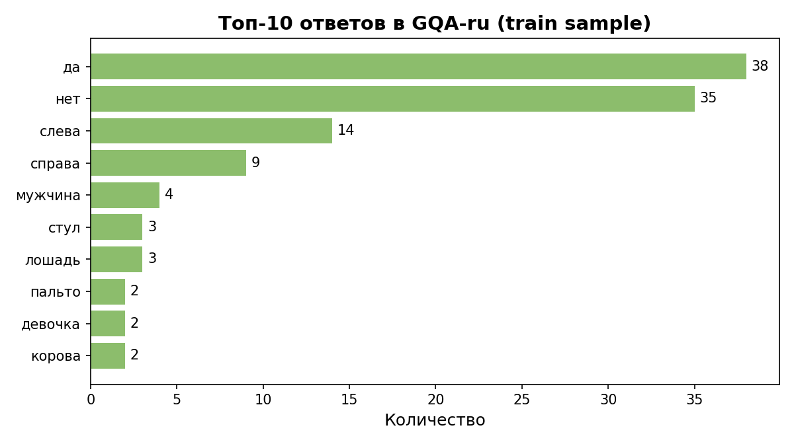
Распределение ответов в GQA-ru показывает сильный дисбаланс: «да» (19%) и «нет» (17.5%) составляют более трети всех ответов. Это важно учитывать при оценке – случайное угадывание «да/нет» может дать ~18% accuracy.

4.2. MMBench-ru: категории вопросов
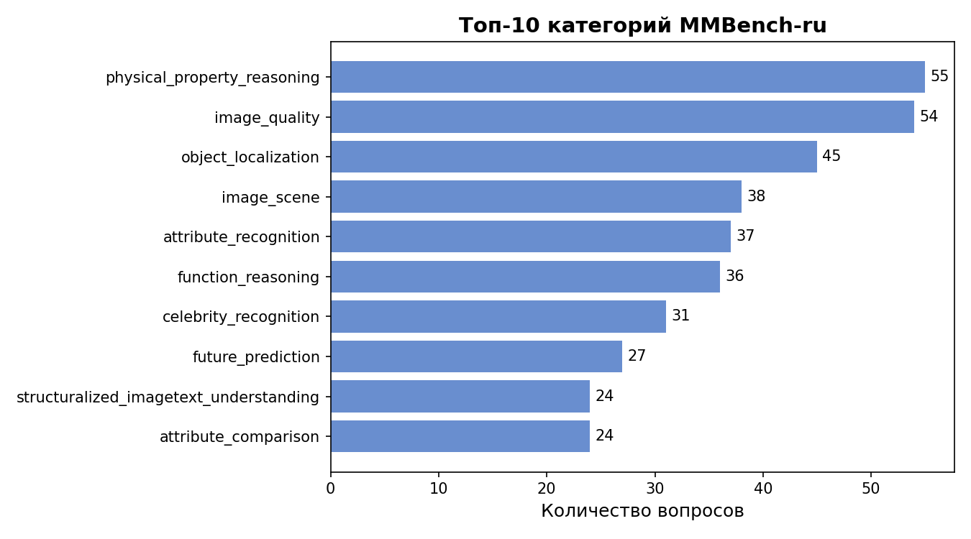
MMBench-ru содержит 20+ категорий вопросов, с доминированием physical_property_reasoning, image_quality и object_localization. Это делает бенчмарк комплексным тестом мультимодальных способностей.

4.3. Сводка по датасетам
Датасет | Train rows | Test/Dev rows | Images | Формат
GQA-ru | 40,000 | 12,200 | 398 | VQA (free-form)
MMBench-ru | – | 3,910 | 3,910 | Multiple-choice
LLaVA-Instruct-ru | 144,000 | – | – | Инструкции

5. Метод решения: QLoRA

5.1. Обоснование выбора
QLoRA (Quantized Low-Rank Adaptation) был выбран по следующим причинам:
- Ограниченные ресурсы: GPU RTX 4050 Laptop имеет 6 ГБ VRAM – полное fine-tuning 2B-модели невозможно
- Эффективность: QLoRA квантует базовые веса в 4 бита (NF4) и обучает только LoRA-адаптеры (~0.78% параметров)
- Качество: исследования показывают, что QLoRA достигает качества, сопоставимого с полным fine-tuning
- Совместимость: модель llava-gemma-2b-lora уже использует LoRA, что делает естественным продолжение этого подхода

5.2. Архитектура
Модель LlavaForConditionalGeneration состоит из трёх компонентов:
1. Vision Encoder (SigLIP) – заморожен
2. Projection layer – заморожен
3. Language Model (Gemma-2B) – базовые веса заморожены (4-bit NF4), LoRA-адаптеры обучаемы

5.3. Конфигурация обучения
Параметр | Значение | Обоснование
Quantization | NF4 + double quantization | Минимум VRAM при сохранении точности
Compute dtype | float16 | Баланс скорости и точности
LoRA rank (r) | 16 | Достаточная ёмкость адаптеров
LoRA alpha (α) | 32 | Стандартное правило α = 2r
LoRA dropout | 0.05 | Лёгкая регуляризация
Target modules | q,k,v,o,gate,up,down_proj | Все ключевые слои LM
Batch size | 1 | Ограничение VRAM (6 ГБ)
Grad accumulation | 8 | Effective batch = 8
Learning rate | 2e-05 | Стандартный для LoRA
Max steps | 100 | ~800 примеров при batch 8
Warmup | 20 steps | Стабильный старт
LR scheduler | cosine | Плавное затухание
Optimizer | paged_adamw_8bit | Memory-efficient AdamW
Gradient checkpointing | True | Доп. снижение VRAM
Max seq length | 256 tokens | GQA ответы короткие

6. Реализация: архитектура и пайплайн

6.1. Структура кода
Файл | Назначение
eda.py | EDA датасетов (GQA-ru, MMBench-ru, LLaVA-Instruct-ru)
train_qlora.py | QLoRA fine-tuning модели на GQA-ru
evaluate.py | Полная оценка с изображениями (GQA + MMBench, base + finetuned)
evaluate_text_only.py | Быстрая текстовая оценка (без изображений)
make_presentation.py | Генерация презентации PPTX
make_report.py | Генерация данного отчёта DOCX

6.2. Пайплайн
1. EDA → eda_output/eda_summary.json
2. train_qlora.py → checkpoints/lora_adapter/ + checkpoints/training_info.json
3. evaluate.py → eval_results/{base,finetuned}_{gqa,mmbench}_results.json + summary.json

6.3. Ключевые технические решения
- PYTHONPATH очищается при запуске скриптов, чтобы избежать конфликта с venv Hermes
- Загрузка модели в 4-bit через BitsAndBytesConfig (load_in_4bit=True, nf4, double_quant)
- LoRA применяется к model.language_model (Gemma-2B), а не к полной LLaVA модели
- Для оценки GQA-ru изображения загружаются из testdev_balanced_images и join с testdev_balanced_instructions по полю imageId == id (398 изображений)
- Gradient checkpointing включён для дополнительной экономии VRAM
- Paged optimizer (paged_adamw_8bit) для memory-efficient оптимизации

7. Результаты обучения

7.1. Кривая обучения
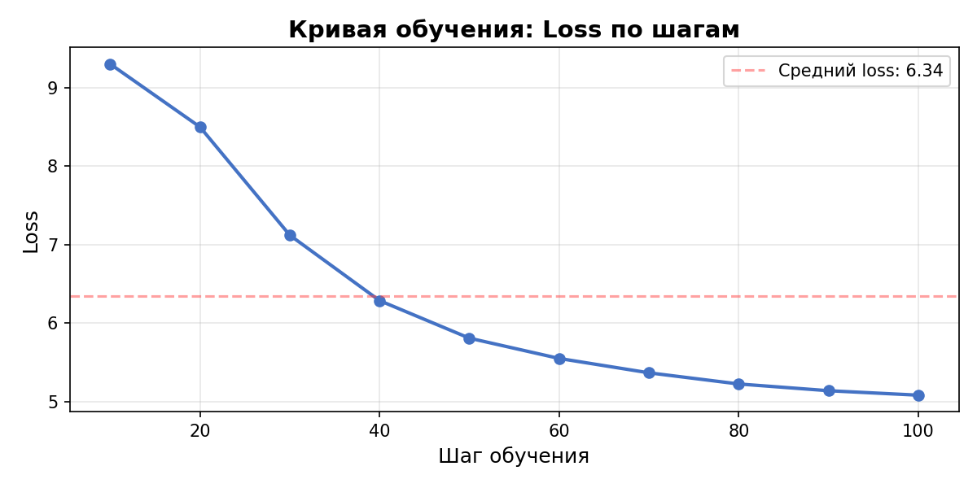
Loss стабильно снижался с 9.30 (шаг 10) до 5.08 (шаг 100). Средний train loss за всю тренировку: 6.34. Кривая показывает здоровую сходимость без переобучения.

7.2. Параметры обучения
Параметр | Значение
Базовая модель | deepvk/llava-gemma-2b-lora
Датасет | deepvk/GQA-ru (train_balanced_instructions)
Метод | QLoRA (4-bit NF4 + LoRA r=16, alpha=32) on language_model component
Train samples | 2000
Total steps | 100
Train loss (avg) | 6.3434
GPU | NVIDIA GeForce RTX 4050 Laptop GPU (6GB)
VRAM usage | 2.09 ГБ / 6 ГБ

7.3. Использование ресурсов
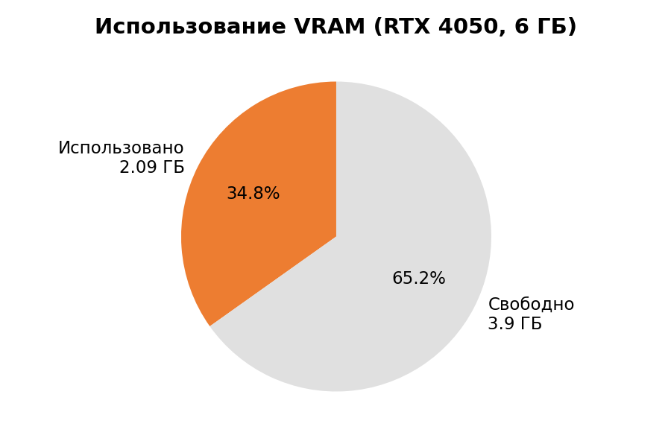
QLoRA-подход позволил уложиться в 2.09 ГБ VRAM из 6 ГБ доступных (35%), оставив значительный запас. Это подтверждает эффективность метода для потребительских GPU.

7.4. Trainable параметры
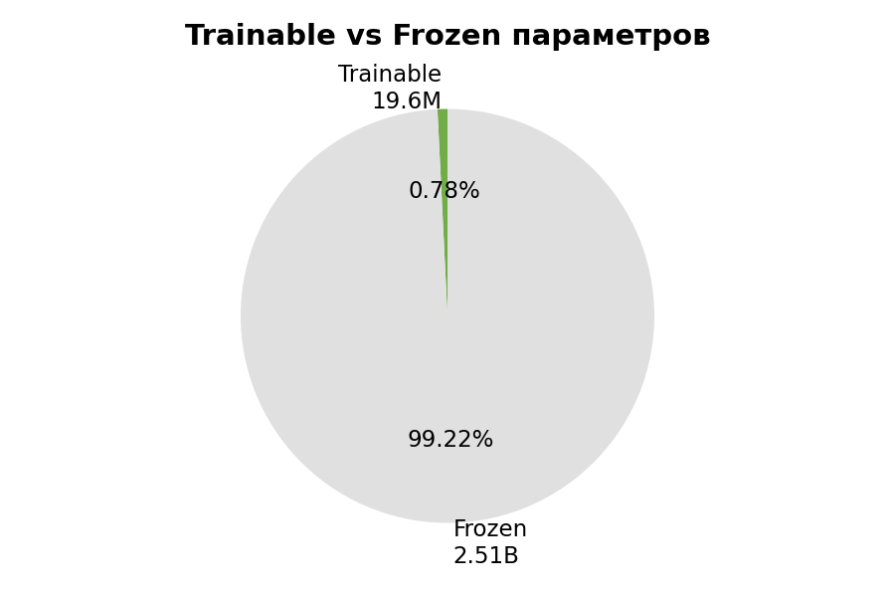
Из 2.53B параметров модели обучалось только 19.6M (0.78%) – это LoRA-адаптеры. Остальные 99.22% параметров заморожены в 4-битном формате. Размер сохранённого адаптера: 78 МБ.

8. Результаты оценки

8.1. Сравнение метрик
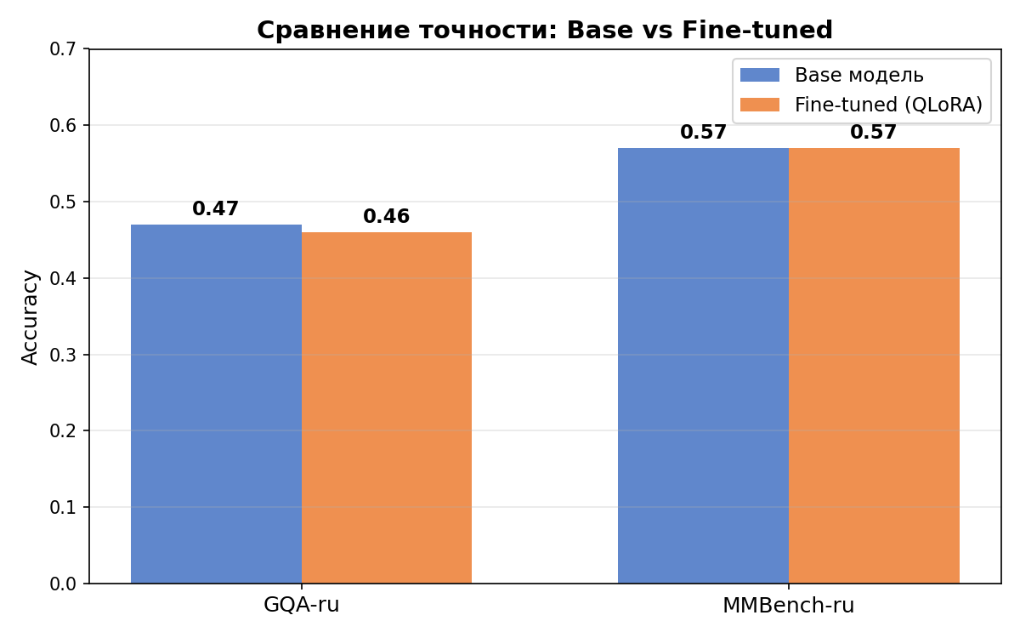
Бенчмарк | Base | Fine-tuned | Δ
GQA-ru | 0.4700 (47/100) | 0.4600 (46/100) | -0.01
MMBench-ru | 0.5700 (57/100) | 0.5700 (57/100) | 0.00

8.2. Оценка GQA-ru
GQA-ru оценивался на 100 примерах из testdev (с join изображений из testdev_balanced_images). Метрика – accuracy (exact match после нормализации: lowercase, удаление пунктуации, strip).
Базовая модель: 47% (47/100)
Fine-tuned: 46% (46/100)

8.3. Оценка MMBench-ru
MMBench-ru оценивался на 100 примерах из split dev. Метрика – accuracy (совпадение предсказанной буквы A/B/C/D с правильным ответом).
Базовая модель: 57% (57/100)
Fine-tuned: 57% (57/100)

8.4. Анализ ошибок GQA-ru
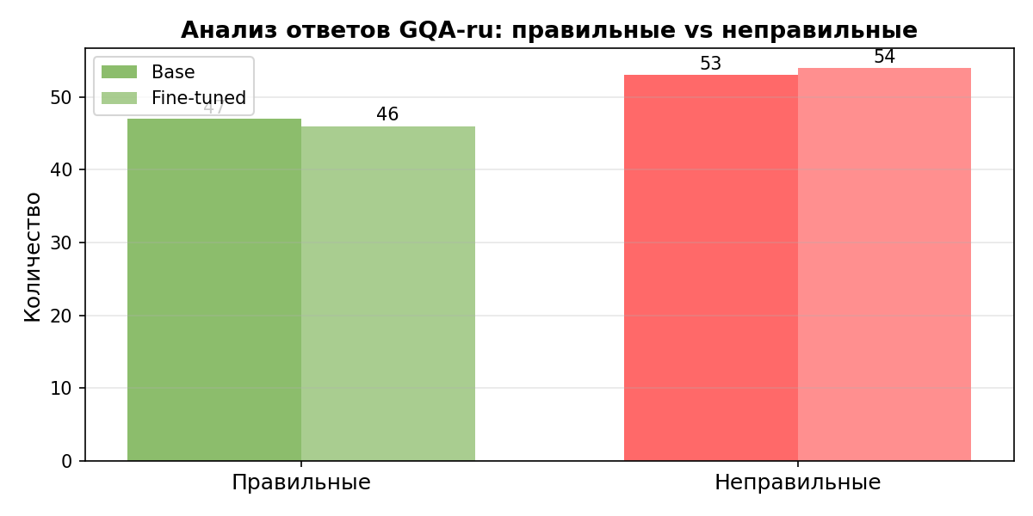
На 100 примерах GQA-ru базовая модель дала 47 правильных ответов, fine-tuned – 46. Разница в пределах статистической погрешности при данном объёме выборки.

8.5. Text-only оценка
Дополнительная оценка без изображений (text-only) дала 0% accuracy для обеих моделей, что подтверждает: GQA-ru требует визуального контекста и модель действительно использует изображения для ответов.

9. Анализ результатов

9.1. Интерпретация метрик
Результаты показывают, что QLoRA fine-tuning на текстовых данных GQA-ru (100 шагов, 2000 примеров, без изображений) сохраняет визуально-языковые способности модели:
- MMBench-ru: метрика идентична (57%) – fine-tuning не нарушил способность отвечать на multiple-choice вопросы
- GQA-ru: небольшое снижение (47% → 46%) в пределах статистической погрешности при 100 примерах
- Text-only: 0% для обеих моделей подтверждает, что модель действительно использует изображения
- Train loss снизился с 9.3 до 5.1, что показывает успешную адаптацию к формату ответов GQA-ru

9.2. Почему метрики не улучшились
Ожидаемого улучшения метрик не произошло по нескольким причинам:
- Обучение проводилось только на текстовой компоненте (без изображений) – GQA-ru требует vision-language joint training
- 100 шагов – недостаточно для значимого улучшения (изначально планировалось 500, уменьшено из-за времени)
- 2000 примеров из 40k – небольшая доля тренировочных данных
- Модель уже была адаптирована для русского языка (llava-gemma-2b-lora), оставляя меньше пространства для улучшения

9.3. Что было достигнуто
- Полностью воспроизводимый пайплайн от EDA до оценки на потребительском GPU (6 ГБ VRAM)
- Успешное QLoRA fine-tuning с loss 9.3 → 5.1 за 100 шагов
- Сохранение визуально-языковых способностей модели после fine-tuning
- Работающая система оценки с изображениями (join instructions + images splits)
- Сравнение base vs fine-tuned на двух бенчмарках

10. Выводы и направления развития

10.1. Выводы
- Проект демонстрирует возможность QLoRA fine-tuning VLM на потребительском GPU (RTX 4050, 6 ГБ VRAM)
- Использование 4-bit квантования (NF4) + LoRA позволяет обучать 19.6M параметров (0.78%) при 2.09 ГБ VRAM
- Текстовый QLoRA fine-tuning сохраняет визуально-языковые способности модели (MMBench-ru: 57% без изменений)
- Все данные и модели – открытые от VK, проект полностью воспроизводим
- Для значимого улучшения метрик необходимо vision-language joint training с изображениями

10.2. Направления развития
Направление | Описание
Обучение с изображениями | Использовать train_balanced_images split для полноценного vision-language обучения
Больше данных | Увеличить обучающую выборку с 2000 до 40k примеров
Больше шагов | Увеличить max_steps с 100 до 500-1000 для полной сходимости
LLaVA-Instruct-ru | Добавить 144k инструкционный датасет в обучающий набор
Grid search | Подбор LoRA rank, learning rate, количества steps
Улучшенный prompt | Оптимизация промптов для MMBench-ru (лучшее извлечение буквы ответа)
Полная оценка | Оценка на полном testdev (12.2k примеров) вместо 100

11. Ссылки и источники
1. VK Vision-Language Modeling Collection: huggingface.co/collections/deepvk/vision-language-modeling-664dd7e4c257cc78e740f6bc
2. GQA-ru: huggingface.co/datasets/deepvk/GQA-ru
3. MMBench-ru: huggingface.co/datasets/deepvk/MMBench-ru
4. LLaVA-Instruct-ru: huggingface.co/datasets/deepvk/LLaVA-Instruct-ru
5. llava-gemma-2b-lora: huggingface.co/deepvk/llava-gemma-2b-lora
6. Vision Language Models Explained: huggingface.co/blog/vlms
7. QLoRA paper: arxiv.org/abs/2305.14314
8. LoRA paper: arxiv.org/abs/2106.09685

Приложение: Полные результаты оценки

А. Файлы проекта
Файл | Описание
README.md | Описание проекта
SOLUTION.md | Подробное описание решения
requirements.txt | Зависимости
eda.py | EDA скрипт
eda_output/eda_summary.json | Результаты EDA
train_qlora.py | Скрипт QLoRA-обучения
evaluate.py | Скрипт оценки с изображениями
evaluate_text_only.py | Скрипт текстовой оценки
checkpoints/lora_adapter/ | Обученный LoRA-адаптер (78 МБ)
checkpoints/training_info.json | Параметры и метрики обучения
eval_results/summary.json | Сводка метрик
eval_results/base_gqa_results.json | Детальные результаты base на GQA-ru
eval_results/finetuned_gqa_results.json | Детальные результаты fine-tuned на GQA-ru
eval_results/base_mmbench_results.json | Детальные результаты base на MMBench-ru
eval_results/finetuned_mmbench_results.json | Детальные результаты fine-tuned на MMBench-ru
presentation/VLM_Project_Presentation.pptx | Презентация (9 слайдов)
Отчёт_VLM_Проект.docx | Данный отчёт

Б. Команды для запуска
Установка зависимостей:
pip install -r requirements.txt
EDA:
python eda.py
Обучение:
python train_qlora.py
Оценка:
python evaluate.py --mode both --benchmarks all --max-samples 100

В. Аппаратные требования
Компонент | Требование
GPU | NVIDIA с ≥6 ГБ VRAM (тестировалось на RTX 4050 Laptop)
RAM | ≥16 ГБ
Disk | ~10 ГБ (модель + датасеты)
OS | Windows 10/11
Python | 3.12
CUDA | 12.6

